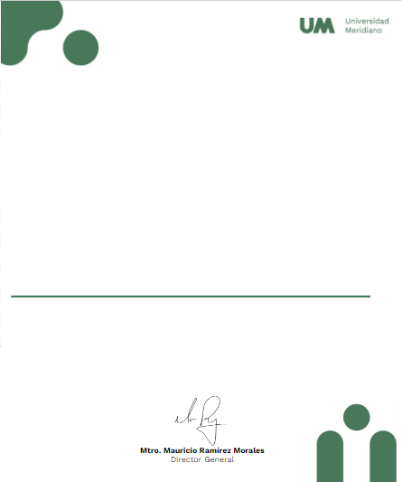

Universidad Meridiano


Certificado válido
RODRIGUEZ MEDEL LORENA GUADALUPE

Certifica que tomo su Curso: Manejo de Conflictos, Satisfactoriamente.
León, Gto. 05 de agosto 2024.



